Drets dels adolescents
Guia del docent
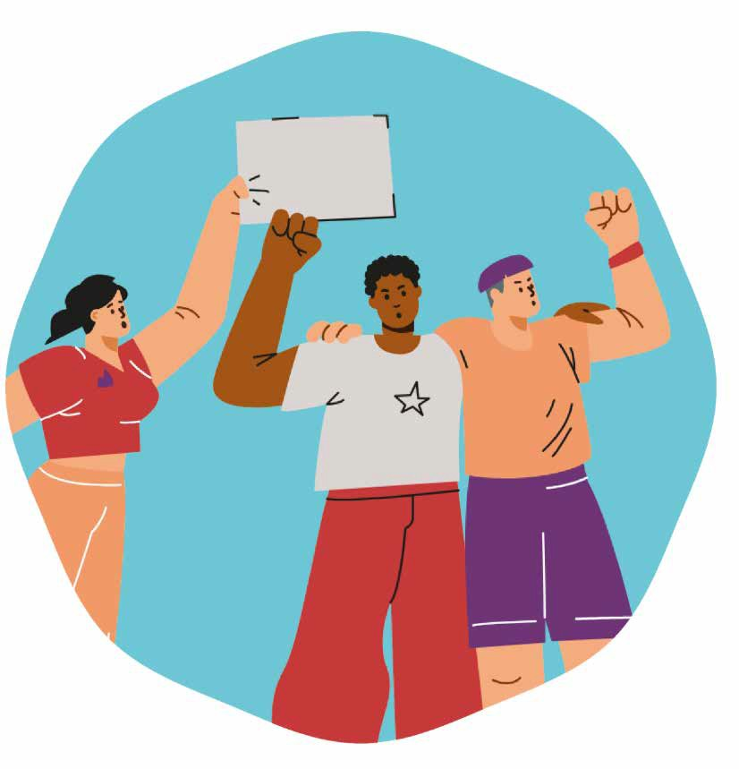
Activitats d'educació secundària

ÍNDEX
- Introducció 3
- Objectius: Enfocament del mòdul i principis pedagògics 4
- Recomanacions per al docent: Què és i què no és aquest taller 5
- Dia 1 — Els drets en la vida quotidiana
  - Activitat 1 — Imatge oculta i lectura crítica 6
  - Activitat 2 — Identificació de drets en escenes de la vida real 8
  - Activitat 3 — Dilemes ètics de la vida quotidiana 10
- Dia 2 — Els drets arreu del món
  - Activitat 1 — "Què passaria si...?" — Preguntes per despertar la consciència global 12
  - Activitat 2 — Històries reals d'adolescents d'arreu del món 14
  - Activitat 3 — Anàlisi crítica — Causes i conseqüències 17
- Dia 3. Xarxa de suport
  - Activitat 1 — "Quins drets es viuen aquí?" 19
  - Activitat 2 — "La nostra escola amb més drets" 22
  - Activitat 3 — "Quin dret és essencial per a mi?" 24
- Activitats complementàries
  - Activitat complementària 1 — Mapa d'injustícies quotidianes 26
  - Activitat complementària 2 — Tribunal de Drets 28
- Materials imprimibles i recursos
  - Llista de verificació de materials per a la sessió 30
    - Dia 1
▫ Activitat 1.1 Imatge oculta 32
▫ Activitat 1.2 Llista de drets + Dilemes breus 33
    - Dia 2
▫ Activitat 2.1 Què passaria si...? 35
▫ Activitat 2.2 Històries reals 36
▫ Activitat 2.2 i 2.3 Plantilla d'anàlisi crítica 37
▫ Activitat 2.3 Targetes de conceptes clau 38
▫ Activitat 3.3 Fulls d'observació 39
    - Dia 3
▫ Activitat 3.2 Plantilla de la guia 40
    - Activitats complementàries
▫ Activitat 1. Microinjustícies 41
▫ Activitat 2. Casos breus + rols 42

INTRODUCCIÓ

Drets dels adolescents: entendre, qüestionar i transformar

Els adolescents viuen cada dia situacions on els seus drets —a l'educació, la igualtat, la protecció, la participació o el benestar— estan presents, encara que moltes vegades no els identifiquin com a tals. En aquesta etapa de desenvolupament, comencen a desenvolupar el pensament crític, qüestionant el que consideren injust i buscant entendre millor el món que els envolta. Aquest mòdul aprofita aquest impuls natural per aprofundir en els drets dels adolescents des d'una perspectiva més àmplia, ètica i global.

A diferència de l'enfocament de Primària, aquí es convida l'alumnat a analitzar com es manifesten els drets en la seva vida diària, com varien entre diferents realitats globals i quin paper poden jugar com a agents de canvi. Mitjançant imatges, dilemes, històries reals d'adolescents d'altres països i espais de debat, l'alumnat entén que els drets no són només conceptes legals: són eines que els permeten viure amb dignitat, seguretat i oportunitats.

El mòdul proposa un recorregut en tres fases:

Els drets en la vida quotidiana:
01
A partir d'escenes familiars (aula, amistats, xarxes socials, convivència), l'alumnat identifica vulneracions subtils o explícites, reflexiona sobre la responsabilitat individual i col·lectiva, i comença a formular preguntes ètiques.
02

Els drets al món:
A través d'històries reals (Bangladesh, Vietnam, Turquia, Síria, Bolívia, Etiòpia...), analitzen com els factors econòmics, culturals o polítics influeixen en la vida d'altres joves. Aquest contrast fomenta l'empatia, la consciència global i una comprensió profunda de la desigualtat.

Els drets en acció:
03
Finalment, els alumnes fan un diagnòstic de la seva pròpia escola, proposen millores reals i dissenyen petites accions o projectes que poden transformar el seu entorn immediat. L'objectiu és que experimentin un paper actiu, responsable i participatiu.

En conjunt, aquest mòdul ajuda a construir una visió dels drets humans més crítica, solidària i compromesa, desenvolupant habilitats per a la reflexió ètica, l'argumentació, la cooperació i la ciutadania activa.

Objectius del mòdul

- Comprendre què són els drets dels adolescents i per què existeixen.
- Analitzar com s'apliquen —o es vulneren— en la vida quotidiana i en diferents contextos globals.
- Reflectir sobre les causes i conseqüències de les desigualtats.
- Debatre situacions reals des de diferents punts de vista.
- Reconèixer dilemes ètics i formular arguments raonats.
- Desenvolupar empatia i sensibilitat cap a realitats diverses.
- Valorar l'impacte de les accions individuals i col·lectives.
- Practicar l'escolta activa, el respecte i la participació democràtica.
- Identificar àrees de millora a l'escola.
- Dissenyar propostes o projectes que promoguin els drets.
- Assumir un paper responsable en la convivència del grup i de l'escola.

Resultats esperats per al mòdul 9

Paraules clau
- Drets dels adolescents
- Convenció sobre els Drets de l'Infant
- Protecció
- Igualtat
- Seguretat
- Educació
- Salut
- Joc i lleure
- Participació
- Respecte
- Responsabilitat
- Empatia
- Justícia
- Cura
- Convivència
- Veu de l'infant / Ser escoltat
- Benestar
- Necessitats bàsiques
- Comunitat / escolal

En acabar aquest mòdul, els alumnes reconeixe-ran els seus drets, entendran per què són impor-tants i sabran com protegir-los en la seva vida diària.

Recomanacions per al docent

- Els adolescents reaccionen millor quan els temes connecten amb la seva realitat: amistat, xarxes socials, pressió de grup, igualtat, discriminació, participació, entorn escolar.
- Aquest mòdul es basa en el pensament crític: facilita les preguntes obertes i permet que l'alumnat construeixi les seves pròpies interpretacions.
- Utilitza els casos reals del document per despertar l'empatia i ampliar la visió global.
- Evita el moralisme: fomenta l'anàlisi, el diàleg i l'argumentació.
- Accepta l'humor o la distància emocional com a mecanismes propis de l'adolescència, però redirigeix-los cap a la reflexió.
- El mòdul pot culminar en un petit projecte d'aula o d'escola: mural, campanya, vídeo, proposta de millora, etc.

Les propostes d'aquest mòdul estan dissenyades com una guia flexible per treballar amb naturalitat i sensibilitat. Pots adaptar les dinàmiques al ritme i les necessitats del teu grup:
cada sessió pot durar entre 50 i 60 minuts o dividir-se segons l'estructura del centre.

Utilitza aquest material com a punt de partida i ajusta'l a la realitat de la teva aula.
Tu coneixes els teus alumnes millor que ningú i sabràs com fer-los costat de la manera més adequada.

Dia 1. Drets en la vida (55 minuts)
A1
Activitat 1: Imatge oculta i lectura crítica (10 - 15 minuts).

Materials
Imatge del recurs (projectada o impresa). Pissarra o pissarra digital.
Aula en cercle o semicercle.

Objectiu:
      - Desenvolupar l'observació crítica i el pensament interpretatiu.
      - Reconèixer indicis de benestar o de vulneracions de drets en escenes de la vida real.
      - Connectar la imatge amb les experiències pròpies de convivència, xarxes socials i vida esco-lar.
      - Provocar la reflexió ètica sense introduir encara conceptes teòrics.


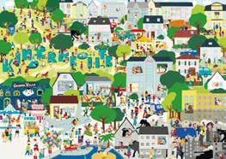
1.1.2. Desenvolupament de l'activitat:

- Observació silenciosa (30-45 segons)
  - Projecteu la imatge en silenci. Digueu:
    - "Mireu la imatge sense comentar res de moment. Observeu els detalls, les expressions, els objectes, les relacions i l'entorn."

- Primeres impressions: Quina sensació transmet?
  - Demaneu respostes emocionals ràpides:
    - "Què us transmet aquesta imatge?"
    - "Què creieu que està passant?"
    - "Quina paraula us ve al cap quan la veieu?"
  - No corregiu res: recolliu totes les interpretacions.

- Lectura crítica guiada: Feu preguntes que connectin amb els drets, la igualtat i la convivència
- "Qui sembla que estigui bé en aquesta escena i qui no?"
- "Quins indicis us fan pensar que algú podria necessitar ajuda?"
- "Si forméssiu part d'aquesta situació, com us sentiríeu?"
- Opcional: dividiu el grup en parelles per a una mini-reflexió abans de compartir-la amb el grup.

- Connexió amb la seva realitat adolescent: guieu cap a un context familiar
  - "Heu vist situacions similars a l'escola, al vostre grup d'amics o a les xarxes socials?"
  - "Què sol passar quan ningú diu res?"
  - "Què podria canviar si algú actués d'una altra manera?"

- Construcció col·lectiva de significat
  - A la pissarra, recolliu els conceptes clau que esmentin (sense explicar encara els drets):
    - Respecte – exclusió – desigualtat – pressió – suport – silenci – valentia

Punts clau per al professor

- No reveleu encara quin dret està en joc; permeteu que els adolescents generin les seves pròpies hipòtesis.
- Normalitzeu les interpretacions divergents: estan desenvolupant el pensament abstracte.
- Accepteu l'humor o la distància com un mecanisme natural, però redirigiu-los cap a la reflexió.
- Si sorgeix algun tema sensible, valideu-lo sense aprofundir-hi massa: "Gràcies per compartir-ho, ho tindrem en compte mentre seguim analitzant."

Activitat 2: Identificació de drets en escenes de la vida real (15 - 20 minuts).
A2
Materials
Fulls impresos o projectats.
Llista visible dels Drets de l'Infant. Targetes amb dilemes breus.
Pissarra o rotllana de paper. Retoladors.

Objectiu:
      - Reconèixer quins drets estan implicats en situacions quotidianes.
      - Desenvolupar la interpretació crítica d'escenes ambigües o complexes.
      - Connectar escenes visuals amb experiències socials reals (amistat, xarxes socials, convivència escolar).
      - Introduir el llenguatge dels drets d'una manera natural.

1.2.2. Desenvolupament de l'activitat:
- Observem les escenes
  - Projecteu 2-3 escenes i demaneu al grup que les miri amb atenció.
  - Preguntes guia:
    - "Què està passant realment aquí?"
    - "Qui té poder en l'escena i qui no en té?"
    - "Quines emocions detecteu?"
  - Permeteu diferents interpretacions: forma part de la profunditat de l'exercici.

- Identificació inicial: Quin dret podria estar en joc?
  - Mostreu ara la llista dels Drets de l'Infant.
  - Demaneu-los que triïn un o dos drets que creguin que estan relacionats amb cada escena.
  - Exemples que poden sorgir:

Dret a la igualtat Dret a la intimitat Dret al bon tracte
Dret a ser escoltat Dret a participar Dret a l'educació

  - Pregunta:
    - "Quina part específica de l'escena us fa pensar en aquest dret?"

- Mini-debat en parelles:
  - Demaneu-los que treballin en parelles i responguin aquestes preguntes:

Dret Evidència Conseqüència

Quin creieu que es respecta o es vulne-ra?
Quin detall ho demostra?
Què podria sentir o pensar la perso-na afectada?

  - Després, compartiu-ho amb el grup gran.

- Introduïm dilemes breus
  - Repartiu targetes amb situacions quotidianes, per exemple:






Un alumne es queda enrere en la seva feina perquè no té accés als mateixos recursos que els altres.

Durant una decisió important de la classe, només parlen els alumnes més populars.

Una alumna proposa una idea, però el grup la ignora fins que un altre alumne diu el mateix.
  - Demaneu-los que triïn quins drets estan implicats i que justifiquin per què.
  - Podeu fer servir preguntes com ara:
    - "Què hauria de canviar perquè es respectés aquest dret?"
    - "Qui podria intervenir i de quina manera?"

- Creem un mapa de drets quotidians
  - A la pissarra, creeu una taula amb tres columnes:

Escena
Dret implicat
Evidència / Raó

  - Ompliu-la amb les aportacions del grup.
  - Tanqueu amb una idea clau:
    - "Els drets es troben en situacions tan petites com una conversa, un partit, una foto o un treball en grup."

Punts clau per al professor

- Permeteu que els adolescents connectin espontàniament amb el seu món real (amistats, xarxes socials, dinàmiques socials).
- Eviteu donar "respostes correctes": l'important és l'argumentació.
- Redirigiu si apareixen judicis personals: "Parlem de situacions, no de persones."
- Si sorgeix un conflicte entre alumnes, utilitzeu-lo com a material pedagògic mantenint sempre la seguretat emocional.

Activitat 3: Dilemes ètics de la vida quotidiana (15 - 20 minuts).
A3
Materials
Targetes amb dilemes ètics relacionats amb l'adolescència. Llista de drets visible (com a referència).
Cadires organitzades per al debat en grups petits o en "cercle socràtic". Pissarra per registrar les conclusions.

Objectiu:
      - Analitzar situacions ambigües on poden estar implicats diversos drets.
      - Desenvolupar el pensament crític, l'argumentació i l'escolta activa.
      - Reconèixer la responsabilitat individual i col·lectiva.
      - Practicar la presa de decisions ètiques en contextos quotidians.

1.3.2. Desenvolupament de l'activitat:
- Presentació dels dilemes: "No hi ha una única resposta correcta"
  - Expliqueu al grup:
    - "Analitzarem situacions de la vida real. No busquem herois ni malvats, sinó entendre quins drets podrien estar en joc i com podem prendre millors decisions."
  - Repartiu els dilemes (o projecteu-los d'un en un).
  - Exemples:

Un alumne no entén el tema però li fa vergonya preguntar i ningú se n'adona.

Un alumne intenta explicar el seu punt de vista en un debat, però l'interrompen o no el prenen seriosament.

En un treball en grup, unes quantes persones ho decideixen tot i no deixen participar els altres.

Fan "brometes", però sempre són sobre la mateixa persona i ja no fan gràcia.

En una activitat esportiva, tracten un company de manera diferent per com vesteix o d'on ve.

Un alumne llegeix en veu alta un missatge privat d'una altra persona davant de tota la classe.

- Anàlisi en grups petits: dret/conflicte/opcions
  - Dividiu-los en grups de 3-4.
  - Cada grup respon aquestes tres preguntes:
    - Quin dret o drets hi estan implicats?
▫ (Intimitat, igualtat, participació, protecció, bon tracte, etc.)
    - On apareix el conflicte ètic?
▫ (Poder del grup, pressió social, por al rebuig, desigualtat de tracte...)
    - Quines opcions tindria la persona afectada?
▫ (Demanar ajuda a un adult, parlar amb el grup, buscar suport, posar límits...)
  - Demaneu-los que anotin idees breus.

- Debat estructurat en el grup gran
  - Trieu 2-3 dilemes i obriu el diàleg.
  - Preguntes clau:
    - "Per què aquesta situació és difícil de resoldre?"
    - "Quines conseqüències té per a cada persona?"
    - "Què hauria de tenir més pes: protegir el dret d'algú o seguir l'opinió del grup?"
    - "Què fa que algú decideixi actuar o no actuar?"
    - "Si estiguéssiu en aquesta situació, quina opció us semblaria més justa?"
  - Recordeu: no hi ha respostes úniques, però sí arguments més sòlids.

- Conclusions: construcció de principis ètics bàsics
  - A la pissarra, recolliu idees que hagin sorgit del debat.
  - Exemples comuns:
    - Tots mereixem participar.
    - L'humor no justifica fer mal a algú.
    - La privacitat importa.
    - El silenci també afecta la situació.
    - Ajudar és responsabilitat de tothom.
    - La igualtat comença amb gestos senzills.
  - Tanqueu amb:
    - "Aquests principis que heu formulat connecten amb els drets fonamentals. Veurem com funcionen en altres parts del món."

Punts clau per al professor

- Eviteu el moralisme; fomenteu l'anàlisi i l'argumentació.
- Anticipeu els comentaris humorístics o defensius: són mecanismes típics d'aquesta edat.
- Si sorgeix un dilema que és massa proper a un conflicte real del grup, redirigiu-lo a nivells més generals per evitar personalitzar.
- Reforceu les intervencions respectuoses i l'escolta activa.

Dia 2. Drets al món (65 minuts)
A1

Activitat 1: "I si...?" — Preguntes que desperten la cons-ciència global (10 - 15 minuts).

Objective:
Materials
Llista de preguntes "I si...?" Pissarra o paper de rotllana Retoladors
Aula organitzada en grups petits o en semicercle
      - Desenvolupar el pensament crític a partir d'escenaris hipotètics.
      - Identificar quins drets estan en joc en situacions de desigualtat global.
      - Comprendre que els drets no es viuen de la mateixa manera a tot el món.
      - Preparar el grup per analitzar històries reals d'adolescents.

2.1.2. Desenvolupament de l'activitat:

- Activació: presentem la dinàmica "I si...?"
  - Explicar breument:
    - "Anem a imaginar situacions que viuen molts adolescents en altres parts del món. No busquem respostes perfectes, sinó reflexionar sobre com canviaria la nostra vida si ens passés a nosaltres."

- Llançament de les preguntes clau
  - Plantejar algunes d'aquestes preguntes a un ritme constant:







¿I si haguessis de treballar abans d'anar a l'escola?
¿I si no poguessis anar al metge quan ho necessites?
¿I si haguessis de caminar dues hores per arribar a l'escola?

¿I si haguessis de deixar l'escola per cuidar els teus germans petits?
¿I si no poguessis expressar el que penses perquè és perillós?

¿I si haguessis de canviar de país per un conflicte?

- Treball en grups petits: Impacte / dret implicat / emocions
  - Entregar una pregunta a cada grup o deixar que la triïn.
  - Demanar-los que responguin aquestes tres preguntes:

    - Impacte pràctic:
▫ "¿Com canviaria el teu dia a dia si això fos real?"
    - Dret implicat:
▫ "¿Quin dret s'estaria vulnerant?"
    - Emocions:
▫ "¿Com et sentiries si fossis aquesta persona?"
  - Donar-los 2-3 minuts per pensar i escriure idees breus.

- Plenari: contrast d'experiències
  - Demanar a cada grup que comparteixi la seva reflexió en veu alta.
  - Destacar diferències i similituds entre les preguntes:
    - Algunes vulneren drets bàsics (salut, educació, protecció).
    - D'altres afecten la igualtat, la participació o la llibertat d'expressió.
  - Totes generen emocions intenses: frustració, por, injustícia, cansament, impotència.
  - Tancar aquesta secció amb una frase de transició:
    - "Ara que hem imaginat aquests escenaris, coneixerem històries reals d'adolescents que viuen situacions similars."

Punts clau per al professor
- Evitar que l'activitat es converteixi en una competició de "veure qui està pitjor"; mantenir el focus en els drets i l'empatia.
- Normalitzar les reaccions emocionals intenses.
- Si el grup es dispersa, tornar a preguntes concretes: "D'acord, però com afectaria això la teva salut? Les teves oportunitats? El teu futur?"
- Aquest exercici prepara emocionalment i cognitiva per a les narratives reals de l'exercici següent.
V

Activitat 2: Històries reals d'adolescents d'arreu del món
A2
(20 - 25 minuts).

Materials
Històries reals (impreses o projectades) Fitxes d'anàlisi individual
Llista visual de drets (opcional)
Aula preparada per a la lectura en parelles o grups petits

Objectiu:
      - Conèixer les diverses realitats d'adolescents en diferents països.
      - Identificar quins drets es respecten o es vulneren en cada història.
      - Reflexionar sobre les causes estructurals: pobresa, conflictes, desigualtat de gènere, migració.
      - Desenvolupar l'empatia, la consciència global i el pensament crític.
      - Contrastar el seu dia a dia amb el d'altres joves del món.

2.2.2. Desenvolupament de l'activitat:

- Introducció a les narratives reals
  - Dir-los:
    - "Ara ja no imaginarem... coneixerem històries reals de nois i noies de la vostra edat. Són vides diferents, però tots compartim els mateixos drets."
  - Explicar que no es tracta de jutjar països, sinó d'entendre contextos.

- Lectura d'històries en parelles o grups de 3
  - Repartir 3-4 històries diferents (per exemple):

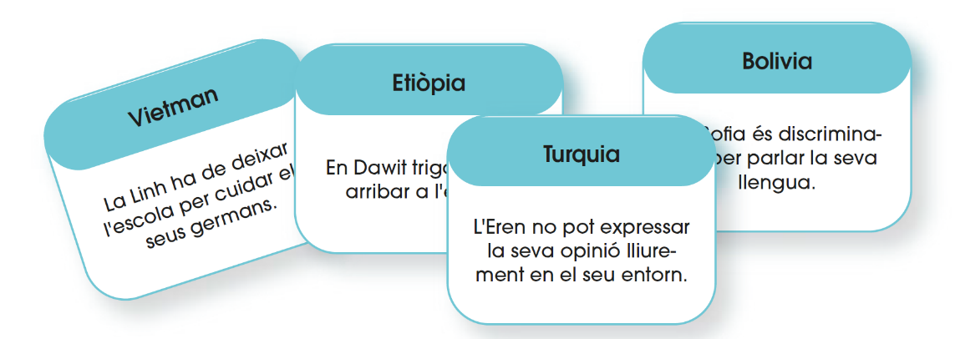
.

- Demanar-los que llegeixin i subratllin:
  - Problema principal.
  - Detalls que mostren la desigualtat.
  - Emocions del protagonista.

- Fitxa d'anàlisi crítica
  - Cada grup omple una fitxa amb quatre preguntes clau:

Fitxa d'anàlisi crítica
¿Què està passant? | ¿Quins drets es vulneren? | ¿Quines podrien ser les causes? | ¿Com creus que se sent la persona?
  (fets concrets) | (educació, salut, protecció, participació, igualtat, habitatge, llibertat...) | (pobresa, guerra, desigualtat, cultura, manca de recursos, discriminació...) | (frustració, por, cansament, injustícia, esperança...)
- Plenari: contrast de realitats
  - Cada grup presenta breument la seva història. Anotar a la pissarra:
    - Nom del protagonista
    - País
    - Principal dret afectat
    - Causes clau
  - Fer preguntes per aprofundir:
    - "¿Quina part d'aquesta història us ha impactat més?"
    - "¿Quina oportunitat està perdent aquesta persona?"
    - "¿Què hauria de canviar perquè aquest dret es complís?"
    - "¿Quines coses donem per fetes que aquestes persones no tenen?"

- Tancament comparatiu: "El meu dia vs. el seu dia"
  - Demanar una reflexió final:
    - "Imagineu el vostre dia normal... quines coses podeu fer perquè els vostres drets estan protegits?"
  - Permetre 1-2 intervencions voluntàries.
  - Tancar amb una frase de transició:
    - "Els drets no només protegeixen els individus: necessiten sistemes, recursos i decisions col·lectives. En la propera activitat, analitzarem per què es produeixen aquestes

Punts clau per al professor

- Evitar caure en discursos que generin culpa; utilitzar el terme "privilegis" amb sensibilitat.
- Explicar que la intenció no és comparar qui pateix més, sinó entendre contextos.
- Si sorgeix algun estereotip, redirigir: "Parlem de causes estructurals, no de cultures."
- Aquesta activitat genera un fort impacte emocional; cal validar les emocions i mantenir un to de suport.

Activitat 3: Anàlisi crítica — Causes i conseqüències (20 - 25 minuts).
A3
Materials
Plantilles d'anàlisi crítica (causes/conseqüències/actors/drets) Pissarra o eina digital col·laborativa
Targetes amb conceptes clau (Material imprimible) Històries treballades a l'A2. Històries reals.

Objectiu:
      - Comprendre que les vulneracions de drets no passen per casualitat: tenen causes profundes.
      - Diferenciar entre causes personals i causes estructurals.
      - Analitzar com les decisions socials, econòmiques i polítiques afecten la vida dels adolescents.
      - Desenvolupar el pensament crític i la capacitat d'argumentació.
      - Connectar les desigualtats globals amb reptes locals de l'escola o l'entorn.

2.3.2. Desenvolupament de l'activitat:
- Activació: "¿Per què passa el que passa?"
  - Explicar al grup:
    - "Ara que coneixeu històries reals, analitzarem per què passen aquestes situacions. No buscarem culpables individuals, sinó entendre els mecanismes que afecten els drets."
  - Preguntes inicials:
    - "¿Pot una vulneració de drets tenir diverses causes?"
    - "¿Són sempre visibles o algunes passen desapercebudes?"

- Presentació de la plantilla d'anàlisi
  - A la pissarra o projector, mostrar quatre columnes:
    - Causes (¿Què està passant i per què?)
    - Conseqüències (¿Quins efectes té?)
    - Actors implicats (¿Qui hi participa directament o indirectament i què senten?)
    - Drets afectats (¿Quins drets es vulneren?)
  - Els alumnes utilitzaran aquesta estructura per aprofundir en la seva història assignada.

- Treball en grups petits: desglossant la història
  - Cada grup agafa la història que ha analitzat a l'A2 (l'anterior) i respon:
  - Donar-los 6-8 minuts per completar-ho.

¿Què passa i per què?

- Econòmiques: pobresa, falta de recursos, atur
- Socials: desigualtat, discriminació, normes culturals
- Polítiques: conflicte, falta de lleis, corrupció
- Familiars: responsabili-tats precoces, migració, malaltia
¿Quins efectes té?

En l'educació, la salut, el benestar emocional, el futur professional, les relacions...
¿Qui hi participa i com se senten?

Família Comunitat Govern Empreses Organitzacions
Comunitat Internacional
¿Quins drets es vulneren?

Triar-ne un o diversos.

- Plenari: comparació entre històries
  - Cada grup comparteix una causa clau i una conseqüència principal.
  - A la pissarra, crear una taula comparativa:

País | Causa principal | Conseqüència principal | Dret afectat |

  - Reforçar patrons comuns:
    - Molts problemes es deuen a la manca de recursos, la discriminació, els conflictes, la distància amb l'escola o la càrrega laboral.
    - Diverses conseqüències afecten el futur, l'educació, la salut mental o la igualtat d'oportunitats.

- Connexió local: "¿Passa alguna cosa semblant aquí?"
  - Fer preguntes per vincular la realitat global amb la vida dels alumnes:
    - "En el vostre entorn, ¿hi ha desigualtats que afecten alguns companys?"
    - "¿Hi ha persones que tenen menys oportunitats? ¿Per què?"
    - "¿Quines decisions del centre, del barri o de les famílies influeixen en aquestes situa-cions?"
  - L'objectiu no és comparar el patiment, sinó detectar patrons de desigualtat.

- Conclusió: construint un marc crític
  - A la pissarra, escriure les idees clau que han sorgit:
    - Els drets depenen de les condicions socials.
    - Les desigualtats no són culpa de l'individu.
    - La manca de drets té efectes en cadena.
    - L'educació i la participació ajuden a transformar-los.

  - Tots els joves tenen capacitat d'acció en el seu entorn.
  - Tancar amb aquesta idea:
    - "Entendre les causes és el primer pas per canviar-les. I el canvi també comença en llocs petits: a l'escola, en el grup, en el teu entorn."

Punts clau per al professor

- Evitar discussions que simplifiquin contextos complexos ("aquest país és dolent", "aquesta família no es preocupa").
- Redirigir cap a explicacions estructurals, amb un enfocament crític i respectuós.
- Si sorgeix una comparació amb realitats sensibles del grup, contenir i reorientar:
  - "Agraeixo el que comparteixes. Mantinguem la reflexió sobre com millorar l'entorn."
- Preparar emocionalment per al Dia 3, on es treballaran solucions i accions.

Dia 3. Xarxa de suport (65 minuts)
A1

Activitat 1: Diagnosi del centre educatiu — "Quins drets es viuen aquí?" (15 - 20 minuts).

Materials
Targetes o llista gran de Drets dels Adolescents Fulls d'observació per als alumnes
Pissarra o paper de rotllana per crear el "Mapa de Drets del Centre" Aula organitzada en cercle

Objectiu:
      - Analitzar com es respecten o es vulneren els drets dins del mateix centre escolar.
      - Desenvolupar l'observació crítica de dinàmiques reals: convivència, participació, igualtat, benestar.
      - Reconèixer punts forts i àrees de millora en l'entorn educatiu.
      - Preparar l'alumnat per a la dissenyar propostes d'acció.

3.1.2. Desenvolupament de l'activitat:
- Activació: "Portem els drets al nostre dia a dia"
  - Introducció breu:
    - "Els dies anteriors hem parlat de drets en escenaris imaginaris i en llocs del món. Avui és el moment de mirar el nostre propi entorn: com es viuen els drets aquí, al nostre centre?"
  - Mostrar la llista de drets i explicar que els utilitzaran com a lent d'anàlisi.

- Observació guiada del centre (Individual o en parelles)

  - Repartir el full d'observació amb preguntes com ara:
Drets a la meva escola
o assetjament?
18

¿Es respecta el dret a la participació? | ¿El dret a la igualtat? | ¿El dret al bon tracte? | ¿El dret al joc i al descans?
¿Els alumnes poden donar la seva opinió? ¿Se'ls escolta? | ¿Hi ha grups exclosos? ¿Es tracta a tothom per igual? | ¿Com són les interaccions entre companys i amb els professors? | ¿Són espais segurs i accessibles?
¿El dret a l'educació? | ¿El dret a la protecció?
¿El centre se sent com un lloc segur per aprendre? | ¿Quins mecanismes hi ha per evitar situacions de risc

  - Poden analitzar: aules, passadissos, l'hora del pati, menjador, entrada/sortida, lavabos.
  - Donar 5 minuts per a una observació lleugera des del seu lloc o recordant experiències recents.

- Treball en grup: triem 3 drets clau
  - Formar grups de 4-5 i demanar-los que triïn tres drets:
    - Un que creguin que es respecta.
    - Un que de vegades sí, de vegades no.
    - Un que calgui millorar.
  - Cada grup escriu:
    - Evidències concretes.
    - Moments o llocs on passa.
    - Com afecta el benestar de l'alumnat.

- Construcció del "Mapa de Drets del Centre"
  - A la pissarra o paper de rotllana, dibuixar tres columnes:

Es respecta
De vegades
Cal millorar.

- Cada grup col·loca les seves observacions
  - Això genera un mapa visual de:
    - Punts forts del centre.
    - Incoherències.
    - Reptes reals.
  - Observar si apareixen patrons:
    - "Dret a ser escoltat" a "Cal millorar".
    - "Bon tracte" a "De vegades".
    - "Igualtat" en diferents columnes.
    - "Participació" com un repte comú.
    - "Descans/joc" com un dret del qual es parla poc.

- Debat: Per què algunes coses funcionen i altres no?
  - Llançar preguntes:
    - "¿Què fa que un dret es respecti en alguns llocs i no en altres?"
    - "¿Qui té el poder de millorar aquests punts?"
    - "¿Quines petites accions ja estan funcionant i podríem reforçar?"
  - Permetre intervencions breus i respectuoses.

- Tancament de la diagnosi: triem prioritats
  - Per preparar la següent activitat, demanar al grup que triï 1-2 drets prioritaris per treballar en propostes reals de millora.
  - Exemple de tancament:
    - "Aquests són els drets que volem millorar al nostre centre. Ara pensarem accions reals per fer-ho possible."

Punts clau per al professor

- Assegurar-se que la sessió no es converteixi en una queixa cap al centre o persones específiques.
- Redirigir cap a comportaments i dinàmiques, no cap a individus.
- Si sorgeix un debat social sensible, validar i redirigir:
  - "Això que assenyales és important. Pensem com transformar-ho de manera constructiva."
- Aquesta activitat és excel·lent com a avaluació formativa i punt de partida per a propostes de millora.

Activitat 2: Disseny de projectes de millora — "La nostra escola amb més drets" (25 - 30 minuts).
A2
Materials
Cartolines grans o paper de rotllana Retoladors, llapis, colors, adhesius Cinta adhesiva per exposar els pòsters
Plantilla de guia amb 4 seccions (Dret / Problema / Acció / Impacte) Espai per treballar en grups de 4-6 alumnes

Objectiu:
      - Transformar l'anàlisi del centre en propostes reals.
      - Desenvolupar el pensament creatiu i cooperatiu orientat a solucions.
      - Comprendre que els drets requereixen accions concretes i participació.
      - Fomentar el sentit de responsabilitat i la ciutadania activa.

3.2.2. Desenvolupament de l'activitat:
- Recuperem el "Mapa de Drets del Centre"
  - Projectar o col·locar el mapa creat en l'activitat anterior.
  - Fer preguntes breus:
    - "¿Quin dret apareix més a 'cal millorar'?"
    - "¿Hi ha algun dret que afecti diverses àrees del centre?"
    - "¿Quin dret us agradaria millorar de veritat?"
  - Cada grup tria un d'aquests drets com a focus del seu projecte.

- Explicació de la missió del projecte
  - Cada grup dissenyarà una proposta que respongui a quatre preguntes:

•
•
•
•
•
•
•
- Més participació
- Més igualtat
- Menys conflictes
- Més seguretat
- Millor convivència
Crear una "Bústia d'Idees" per a la participació
Organitzar taules mixtes o rotatives al menjador
Senyalitzar zones de pati Proposar alumnes mediadors Fer campanyes de "bon tracte" Crear un comitè de drets de l'alumnat
•
•
Manca de participació a classe
Grups tancats o exclusions Espais de pati insegurs
Poca visibilitat de l'opinió de l'alumnat
Manca de respecte en certs moments
Organització del menjador Zones sense supervisió
•
•
•
Triar-ne un o diversos
•
Drets a la meva escola
¿Quin dret volem millorar?
¿Quin problema hi ha al centre amb aquest dret?
What action can we propose to improve this situation?
¿Quin impacte tindria?
- Pluja d'idees guiada (5-7 minuts)
  - Els grups generen propostes.
  - Guiar amb preguntes:
    - "¿Quina solució seria realment útil?"
    - "¿Què podem fer els alumnes sense dependre totalment dels adults?"
    - "¿Què ens caldria perquè funcionés?"
    - "¿Quins obstacles podríem trobar?"
    - "¿Qui es beneficiaria d'aquesta acció?"
  - Assegurar-se que totes les veus del grup participen.

- Creació del pòster del projecte
  - Cada pòster ha d'incloure:

Dret a ser escoltat

- Dret triat
- Problema detectat
- Acció proposada
- Impacte esperat
- Un eslògan o frase de grup
  - Exemples:
    - "Aquí la teva veu compta."
    - "Patis segurs per a tothom."
    - "Respecte: la base de la nostra convivència."
    - "Igualtat a cada racó del centre."
    - "Participar és canviar."
De vegades
- Es prenen decisions sense comptar amb tothom; algunes opinions s'ignoren o se'n fan burla; hi ha por a parlar per si algú se'n riu; sempre parlen els mateixos.

Impacte esperat
- Tothom se sent valorat; millora la convivència; més participació i millors idees; creix la confiança.
Solucions
- Escoltar sense interrom-pre; respectar totes les opinions; crear torns de paraula; animar els qui parlen menys.

"Parlar i escoltar ens uneix".

  - Fomentar la creativitat visual: colors, dibuixos, símbols, icones.

- Exposició a l'aula (1-2 minuts per grup)
  - Cada grup presenta el seu projecte a la resta. Preguntes d'aprofundiment:
    - "¿Com funcionaria aquesta idea a la pràctica?"
    - "¿Què necessitaríeu per posar-la en marxa?"
    - "¿Quin problema concret solucionaria?"
    - "¿A quin curs, espai o moment afectaria més?"
  - Reforçar l'escolta activa i el respecte.

- Creació del "Mur dels Drets en Acció"
  - Els pòsters es col·loquen en un mural visible a l'aula o al passadís.
  - Dir: "Aquestes propostes són el compromís del nostre grup per millorar com vivim els nostres drets a l'escola."
  - Opcional: Fer una votació per triar l'acció més viable i presentar-la al centre.

Punts clau per al professor

- Prioritzar la creació de propostes realistes i aplicables.
- Evitar que l'activitat se centri en queixes cap al centre: redirigir cap a solucions.
- Validar emocions i preocupacions sense entrar en casos personals.
- Podeu utilitzar aquestes propostes com a base per a un projecte trimestral o un pla de convivència.
- És ideal per avaluar competències de ciutadania i convivència.

Activitat 3: Debat final + compromís — "Quin dret és essencial per a mi?" (10 - 15 minuts).
A3

Materials
Aula en cercle
Targetes individuals de drets (opcional) Pissarra per a un núvol de paraules
Full de compromís (opcional)

Objectiu:

      - Integrar l'aprenentatge del mòdul des d'una perspectiva personal.
      - Fomentar l'expressió emocional, el pensament crític i la consciència.
      - Reconèixer que els drets no són abstractes: influeixen en la vida real dels alumnes.
      - Generar un sentiment de comunitat, responsabilitat i empoderament.

3.3.2. Desenvolupament de l'activitat:
- Activació emocional: "Què hem après junts"
  - Guiar el grup:
    - "Hem passat tres sessions analitzant els drets a les nostres vides, al món i a la nostra escola. Ara toca una cosa més personal: decidir quin dret és especialment important per a tu."
  - Fer una respiració conjunta per centrar l'atenció.

- Triar el dret (amb targetes o mentalment)
  - Opcions:
    - Repartir targetes amb diferents drets.
    - Projectar-los a la pissarra.
    - O que cada alumne el triï mentalment.
  - Preguntes guia:
    - "¿Quin dret et fa sentir més protegit/da?"
    - "¿Quin dret marca una diferència real en el teu dia a dia?"
    - "¿Quin dret t'agradaria que fos sempre respectat per a tots els adolescents del món?"
    - "¿Quin t'agradaria promoure en el teu entorn?"
  - Donar-los uns segons de reflexió.

- Ronda de participació voluntària: expressar el significat
- Cada estudiant (només si ho desitja) comparteix breument:
▫ "El dret més important per a mi és perquè..."
▫ "Aquest dret m'ajuda quan..."
▫ "M'agradaria que aquest dret es respectés més perquè..."
- Per aprofundir, demanar:
  - "¿Què passaria si aquest dret faltés a la teva vida?"
  - "¿Què t'ha ensenyat aquest mòdul sobre aquest dret?"
- No obligueu ningú; valideu cada intervenció.

- Construcció col·lectiva: núvol de paraules de tancament
  - A la pissarra, recollir les paraules clau que vagin sorgint:
    - Seguretat – Llibertat – Igualtat – Confiança – Justícia – Respecte – Benestar – Participa-ció – Emocions – Amistat – Esperança – Protecció – Veu – Oportunitat.
  - Quan el núvol estigui creat, dir:
    - "Totes aquestes paraules resumeixen el que signifiquen els drets per a vosaltres. Són un reflex del que valoreu i voleu protegir."

- Compromís final (simbòlic o escrit)
  - Oferir diverses opcions:

Opció 1
Compromís oral en grup

Tothom posa la mà al centre i diu:

"Ens comprometem a tenir cura dels nostres drets i dels dels altres."

Opció 2
Compromís escrit individual

En una targeta o post-it:

"A partir d'avui, em comprometo a promoure el dret a al meu entorn."

Opció 3
Compromís en silenci

Aixecar el polze quan se sentin preparats per assumir aquest com-promís.

- Tancament del mòdul
  - Concloure amb una frase inspiradora:
    - "Els drets no són només regles escrites: viuen en les nostres decisions, en com tractem els altres i en com defensem la justícia. Cadascun de vosaltres té el poder de fer que aquests drets es compleixin una mica més cada dia."

Punts clau per al professor

- Mantenir un ambient segur i sense pressió.
- No aprofundir en històries personals sensibles; reconèixer l'emoció i continuar.
- Observeu quins drets trien: és una avaluació qualitativa molt valuosa.
- Podeu tornar a visitar aquests compromisos en futures tutories o sessions de convivència.

Activitats complementàries
AC1
Activitat 1: "Mapa de les injustícies quotidianes" (20-25 minuts).

Objective:
Materials
Targetes petites o post-its Retoladors
Pissarra o rotllana de paper per crear el mapa
Exemples visuals de microinjustícies (opcional)
      - Identificar situacions quotidianes que vulneren els drets de manera subtil o normalitzada.
      - Desenvolupar el pensament crític sobre les desigualtats presents a l'escola i a l'entorn social.
      - Reflexionar sobre les formes de partici-pació i defensa dels drets.
      - Promoure l'empatia i la responsabili-tat col·lectiva.

4.1.2. Desenvolupament de l'activitat:

- Activació: Què és una microinjustícia?
  - Explicar breument:
    - "Una microinjustícia és una situació petita i quotidiana que pot semblar 'normal', però que afecta els drets d'algú."
  - Exemples comuns:
    - No deixar participar algú perquè "sempre triga massa".
    - Fer bromes sobre l'aspecte o l'accent d'un company/a.
    - Ignorar l'opinió d'algú en un treball en grup.
    - Gravar sense permís.
    - Repartir els torns de manera injusta.

- Treball individual: "Escriu una microinjustícia que hagis vist"
  - Cada alumne escriu una situació que hagi observat (sense personalitzar, sense noms).
  - Poden triar


    - Aula,
Comparar constant-ment les notes, el físic o la popularitat.
Cridar un company per un malnom que no li agrada.
    - Pati,
    - Xarxes socials,
    - Comunitat
    - Activitats esportives.


Minimitzar la por o la tristesa d'una altra persona.
Ignorar una idea fins que algú altre la diu.
Comentaris "inofen-sius" que fan mal.
Alguns no trien mai què fer perquè "ja està decidit".

- Classificació al "Mapa de les injustícies quotidianes"
  - A la pissarra, crear categories:

| Participació | Igualtat | Privacitat | Bon tracte | Justícia | Protecció. |

  - Cada estudiant col·loca la seva targeta on cregui que correspon.

- Debat guiat: Per què passen? Com ens afecten?
  - Preguntes clau:
    - "¿Per què creieu que aquestes situacions passen tan sovint?"
    - "¿Quines emocions generen en la persona afectada?"
    - "¿Quin dret es vulnera en cada cas?"
    - "¿Què podria fer un observador per millorar la situació?"

- Tancament: triar un mini-compromís
  - Cada estudiant selecciona una microinjustícia del mapa i proposa una acció individual:
    - "Escoltar més."
    - "No riure de les bromes que fan mal."
    - "Convidar els altres a participar."
    - "No gravar sense permís."
    - "Ajudar quan algú està sol."

Punts clau per al professor

- Assegurar-se que ningú assenyali companys concrets.
- Emfatitzar que l'objectiu és transformar l'entorn, no jutjar les persones.
- Aquesta activitat és ideal per a tutories, convivència i educació ètica.

AC2

Objectiu:
Activitat 2: "Tribunal de Drets" (25 -30 minuts).

      - Desenvolupar habilitats d'argumenta-ció, expressió oral i pensament crític.
Materials
Targetes amb casos breus
Targetes de rol: advocat/da, representant de drets, alumne/a, professor/a, observadors
Pòsters de drets
Cadires per muntar el "tribunal"
      - Comprendre els conflictes entre diferents drets.
      - Practicar la presa de decisions infor-mada.
      - Promoure el respecte per les diferents opinions i l'escolta activa.

4.2.2. Desenvolupament de l'activitat:

- Presentació del "tribunal"
  - Explicar que cada grup analitzarà un cas i haurà de respondre:
    - ¿Quin dret està en conflicte?
    - ¿Quina decisió seria la més justa?
    - ¿Quins arguments donen suport a aquesta decisió?

- Assignació de rols a cada grup
  - Advocat/da del dret: defensa el dret afectat.
  - Alumne/a implicat: explica la seva versió.
  - Professor/a: aporta el context escolar.
  - Observadors: avaluen els arguments i proposen millores.

- Casos breus (triar-ne 2-3):





Cas 1
Privacitat
Cas 2
Igualtat
Un alumne grava un vídeo a classe sense permís i el penja a les xarxes socials.
A Educació Física, un grup sempre exclou la mateixa persona.
Cas 3
Llibertat d'expressió vs. Respecte
Cas 4
Protecció
Un estudiant dóna la seva opinió a classe, però els altres se'n riuen o la menyspreen.
Un noi rep missatges ofensius en un grup privat.
Case 5
Participació

En un projecte de grup, dues persones ho decideixen tot sense consultar els altres.
27


- Mini-judici: cada grup presenta el seu cas
  - El "tribunal" respon:
    - ¿Quin dret s'ha vulnerat?
    - ¿Què s'hauria de fer per rectificar la situació?
    - ¿Qui hauria d'intervenir?
    - ¿Quines accions preventives podem prendre?

- Votació final: quina decisió és la més justa?
  - Cada grup vota entre
    - Solució A
    - Solució B
    - Solució C
    - una altra proposta creada pel grup.

- Tancament reflexiu
  - Preguntes finals:
    - "¿És fàcil decidir què és el més just?"
    - "¿Què hem après sobre la responsabilitat i la convivència?"
    - "¿Què faries diferent si visquessis un d'aquests casos?"

Punts clau per al professor

- Evitar que es converteixi en un judici real entre alumnes.
- Mantenir el focus en l'argumentació, no en la culpa.
- Podeu gravar els "mini-judicis" per a una reflexió posterior (si el centre ho permet).

28

Llista de verificació de materials - Totes les activitats
Dia 1: Drets de vida

  - Imatge oculta + lectura crítica
Imatges impreses o projectades Pissarra o panell per recollir idees. Retoladors
Aula organitzada en cercle o semicercle.
  - "Quins drets hi veus?"
Imatge del quadre.
Llista visible de drets dels infants. Targetes de dilemes breus.
Pissarra o paper de rotllana. Retoladors.
  - Dilemes de drets en la vida diària
Targetes amb dilemes quotidians (xarxes socials, amistats, aula, convivència).
Targetes de rols (opcional). Cadires per formar grups petits. Pissarra per a les conclusions.
Dia 2: Drets al món

  - "I si...?" - Preguntes per resoldre problemes
Llista de preguntes "I si...?". Pissarra o paper de rotllana. Retoladors.
Espai per a treball en grups petits.

  - Històries reals d'adolescents d'arreu del món
Històries reals impreses o projectades. Fitxes d'anàlisi de casos individuals.
Diccionari visual de drets breu (opcional). Aula preparada per a la lectura en grup o treball per estacions.
  - Tancament de la sessió
Plantilles d'anàlisi crítica. Pissarra o eina digital.
Retoladors o dispositius per al treball col·laboratiu.
Mapes del món (opcional).
Targetes de conceptes clau: discriminació, pobresa, conflicte, migració, desigualtat de gènere, accés a recursos.

Dia 3: Xarxa de suport

  - "Quins drets es viuen aquí?"
Llista o targetes de drets dels infants. Fulls d'observació per als alumnes.
Pissarra o paper de rotllana per al "Mapa de Drets de l'Escola".
Retoladors.

  - "La nostra escola amb més drets"
Cartolina gran o paper A3 per als projectes.
Retoladors, llapis, colors, adhesius. Cinta adhesiva per a l'exposició. Plantilla de guia amb 4 blocs.
Espai per treballar en grups de 4-6 alumnes.

  - Role-play: Practicar com ajudar
Targetes d'escenaris (1 per grup). Espai lliure per a la representació. Fulls de notes (opcional).

  - "Quin dret és essencial per a mi?"
Cercle de cadires.
Targetes individuals de drets (opcional). Pissarra per al núvol de paraules final.
Full de compromís personal (opcional).
Activitats complementàries

4.1 "Mapa de les injustícies quotidianes"
Targetes petites o post-its (mínim 1 per alumne).
Retoladors o bolígrafs.
Paper de rotllana gran o pissarra. Cinta adhesiva (si s'usen post-its).
Llista visible de Drets dels Infants. (Opcional) Imatges o exemples visuals de microinjustícies.
(Opcional) Targetes categoritzades per tipus.
4.2 "Tribunal de Drets"
Targetes amb casos breus (2-5 línies per cas). Targetes de rols (explicades en l'activitat).
Pòsters amb els principals Drets dels Infants. Cadires per organitzar l'espai del tribunal. Cronòmetre o rellotge visible.
(Opcional) Full d'avaluació per als observadors.
(Opcional) Mall de jutge simbòlic.
(Opcional) Pòsters del "Cas 1", "Cas 2", etc.

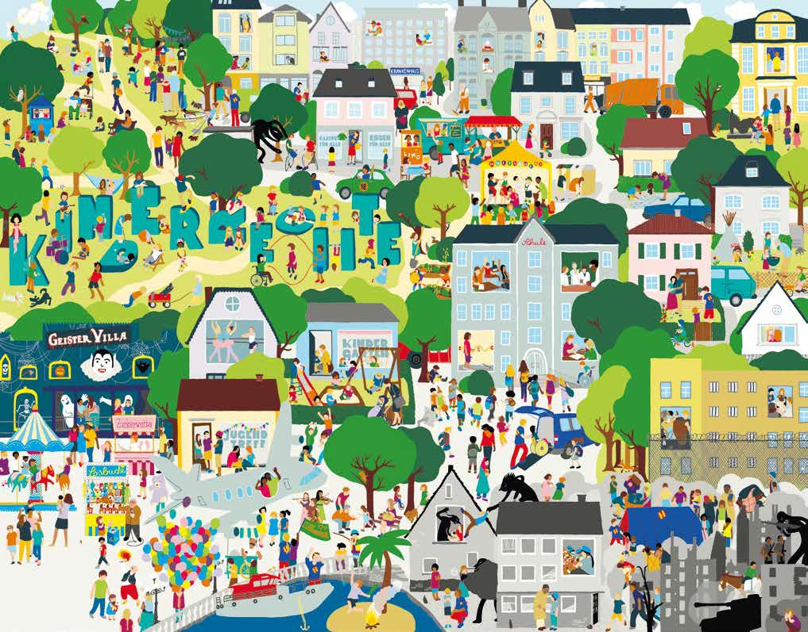

FaClhteilrdrKeinn'dseRrirgehcths te
AuMfodltisedseremts Bdieldls ivnefarsnttes ceksetannsaicmhavgiealtes eKninadqeurerestcahitme.atge.
FinPodtes sttrodbuars-iloe?s?(Auflösung auf der Rückseite)
——ZLeliecgheenndearklärung
Die „Helferinnen und Helfer“ (sozialpädagogische
FachElksrä"fatjeu, tdhaenratps"eu(ttriescbhaesllaFadcohprsesrsoocniaal,lsF,achkräfte
derreSopzriealseennAtrebneiet)lsstuehpeonrtfüerssttaataatlli.chEes Upnotderesntützung. Erkiednennbtairficanadr epmer„Hla“ a"Huf" iahrleensTs-Sehviretss.
samarretes.
terapeutes, treballadors socials)
Activitat 1 del Dia 1 per imprimir: Imatge amagada
31

A B C D

E F G H

I J K L

M N O P

Imprimible Dia 1 Activitat 2: Llista de Drets
Dret a la igualtat Dret a la privacitat Dret al bon tracte
Dret a ser escoltat/da Dret a participar Dret a l’educació

Imprimible Dia 1 Activitat 2: Dilemes breus

A classe, sempre es trien les mateixes persones per representar el grup i a la resta mai se’ls dóna l’oportunitat.

Un/a company/a comparteix una foto d’una altra persona del grup sense demanar permís primer.

A les xarxes socials o a classe, fan comentaris que ridiculitzen un/a company/a i el fan sentir malament.

Un/a estudiant intenta explicar el seu punt de vista en un debat, però l'interrompen o no el prenen seriosament.

En un projecte de grup, algunes persones ho decideixen tot i no deixen participar la resta.

Un/a estudiant no entén el tema però li fa vergonya preguntar, i ningú se n'adona.

Durant una activitat esportiva, tracten un/a company/a de manera diferent pel seu aspecte o pel seu origen.

Un/a estudiant llegeix en veu alta un missatge privat d'una altra persona davant de tota la classe.

Fan bromes "pesades", però sempre sobre la mateixa persona, i ja no fan gràcia.

Una alumna proposa una idea, però el grup la ignora fins que un altre company la diu.
Durant una decisió important de la classe, només parlen els alumnes més populars.
33

Un/a estudiant es queda enrere en la feina perquè no té accés als mateixos recursos que els altres.

Imprimible Dia 2 Activitat 1: I si...?

¿I si haguessis de treballar abans d’anar a l’escola?

¿I si no poguessis anar al metge quan ho necessites?

¿I si haguessis de caminar dues hores per arribar a l’escola?

¿I si haguessis de deixar l'escola per cuidar els teus ger-mans petits?

¿I si no poguessis expressar el que penses perquè és perillós?

¿I si haguessis de marxar de país per un conflicte?

¿I si no tinguessis accés a internet per fer els deures o apren-dre?

¿I si fossis discriminat/-da per la teva llen-gua, gènere o cultu-ra?

¿I si no poguessis anar a l'escola cada dia?

¿I si no hi hagués cap adult que tingués cura de tu quan estàs malalt/a?

¿I si els altres decidissis les coses importants per tu?

¿I si ningú et defensés quan ho necessites?

Imprimible Dia 2 Activitat 2: Històries reals
Bangladesh
L'Amina treballa en una fàbrica per ajudar la seva família.
Vietman
La Linh ha de deixar l’escola per cuidar els seus germans.
Etiòpia
En Dawit triga més de dues hores a arribar a l’escola.
Síria
L'Ahmad és desplaçat a causa d'un conflicte armat.
Bolivia
La Sofia és discrimina-da per parlar una altra llengua.
Turquia
L'Eren no pot donar la seva opinió lliurement en el seu entorn.

Ucraïna
L’Olena segueix les classes en línia, però a vegades no es pot connectar pels talls de llum.
Mèxic
La Valeria perd dies d’escola perquè no hi ha aigua a la seva comunitat.
Grècia
L'Amir viu en un refugi i no sap si podrà conti-nuar els seus estudis.
Brasil
En Lucas no pot jugar a l'aire lliure per la violència al seu barri.
Argentina
La Martina sent una pressió constant a les xarxes socials, cosa que afecta la seva autoestima.
Xile
A la Camila no l'escol-ten quan denuncia comentaris sexistes a classe.
França
En Sami és exclòs de les activitats per no parlar la llengua amb fluïdesa.
EUA
En Jordan té por d'ex-pressar les seves idees per por als atacs a internet.
Espanya
En Yassin pateix cibe-rassetjament pel seu origen i deixa de participar a classe.

Fitxa d'anàlisi crítica
Activitats 2 i 3 del Dia 2 per imprimir: Plantilla d'anàlisi crítica

¿Què està passant? | ¿Quins drets es vulneren? | ¿Quins drets es vulneren? | ¿Com creus que se sent la persona?
36

Imprimible Dia 2 Activitat 3: Targetes de conceptes clau

Desigualtat social

Conflictes armats

Llibertat d'expressió

Impacte del canvi climà-tic

Benestar emocional i salut mental

Pobresa

Treball in-fantil

Discrimina-ció cultural i lingüística

Migració i desplaça-ment forçat

Accés a l'educació

Bretxa digital

Dret a la participació

Protecció de la infància

Accés a la sanitat

Exclusió social

Els drets a la meva escola
Activitat 3 del Dia 2 (imprimible): Data d'observació
38

¿Es respecta el dret a la participació? | ¿El dret a la igualtat? | ¿El dret al bon tracte? | ¿El dret al joc i al descans?
¿El dret a l’educació? | ¿El dret a l’educació?

Mapa de Drets de l'Escola
Activitat 2 del dia 3 (imprimible): plantilla de guia

¿Quin dret volem millorar? | ¿Quin problema hi ha a l’escola amb aquest dret? | ¿Quina acció proposem per millorar-ho? | ¿Quin impacte tindria?
39

Imprimible Activitat Complementària 1: Microinjustícies

Repartir tasques sense incloure les persones que no hi són.

Llegir els missatges d'altres persones "per curiositat".

Dir "no n'hi ha per tant" quan algú expressa com se sent.

Ignorar una idea fins que algú altre la diu.

Minimitzar la por o la tristesa d'una altra persona.

Es pressuposa que algú no sabrà fer una cosa "perquè sempre s'equivoca".

Interrompre algú cada vegada que intenta parlar.

Comentaris amb "bona intenció" que fan mal.

Excloure algú d'un grup de xat sense cap explicació.

Riure's de algú quan fa una pregunta "òbvia".

Deixar algú fora d'un grup de treball en línia.

Comparar constant-ment les notes, el físic o la popularitat.

Cridar un/a compan-y/a per un malnom que no li agrada.

Comentaris sarcàstics que fan mal.

Algunes persones no trien mai què fer "perquè ja s'ha deci-dit".

Activitat complementària 2 per imprimir: Roles
AVOGAT
ESTUDIANT
MESTRE/A
OBSERVADOR/A

Activitat complementària 2 per imprimir: Tribunal de Drets
Cas 1
Privacitat
Un alumne grava un vídeo a classe sense permís
i el penja a les xarxes socials.
Cas 2
Igualtat
A Educació Física, un grup sempre exclou la
mateixa persona.
Cas 3
Llibertat d'expressió vs. Respecte
Un estudiant dóna la seva opinió a classe, però
els altres se'n riuen o la menyspreen.
Cas 4
Protecció
Un noi rep missatges ofensius en un grup privat.
Cas 5
Participació
En un projecte de grup, dues persones ho deci-
deixen tot sense consultar els altres.


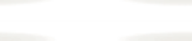




Erasmus+

Enriching lives, opening minds.


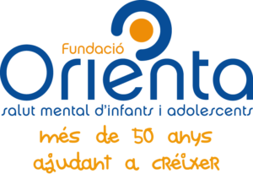

Cari von Ossietzky

Universitat Oldenburg



e.V.



